5.1植物生长素
一、单选题
1．生物学是一门实验科学，每一次重大发现，都浸透了科学家的汗水。下列有关科学史的说法正确的是（ ）
A．如果摩尔根用豌豆做杂交实验也能发现伴性遗传
B．艾弗里不用小鼠做实验的理由是难以在小鼠体内检测到转化出的S型细菌
C．斯他林和贝里斯的实验不将稀盐酸直接注入小肠是为了避免盐酸对小肠神经末梢的刺激
D．温特发现赤霉素是在詹森和拜耳等人实验的基础上总结和改进实验的结果
2．如图所示甲组用锡箔小帽套在胚芽鞘尖端，乙组切去胚芽鞘尖端，把含有生长素的琼脂小块放在切面右侧。已知琼脂不影响胚芽鞘的生长。下列相关叙述正确的是（ ）
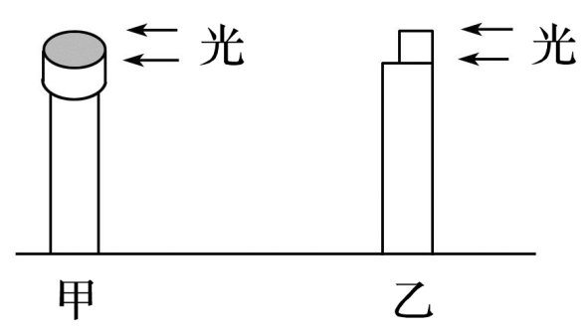
A．两组胚芽鞘的生长方向相同
B．两组的胚芽鞘生长都不受光影响
C．对比两组生长情况可推知胚芽鞘的感光部位
D．对比两组生长情况可推知生长素作用的两重性
3．掐尖打杈是作物的一项简单易行的增产措施，其主要目的是调整株型，合理地调节植株体内营养物质的分配和运输，对防止作物贪青徒长、促进早熟、提高产量、改善品质都有着重要的作用。下列与之相关的叙述，不合理的是（ ）
A．掐尖打杈可以解除顶端优势，加快侧芽生长，从而调整株型
B．植株体内营养物质分配和运输的改变与生长素的作用无关
C．植物的正常生长发育过程，在根本上是基因组控制的结果
D．摘除一定量的成熟和衰老叶片，可以减少水分散失和营养消耗
4．取某单子叶植物的胚芽鞘（A）和幼根（B）并切除尖端，保持两者的形态学上端在上，实验处理见图甲。图乙表示不同浓度生长素对该植物芽和根的影响曲线。相关叙述正确的是（ ）
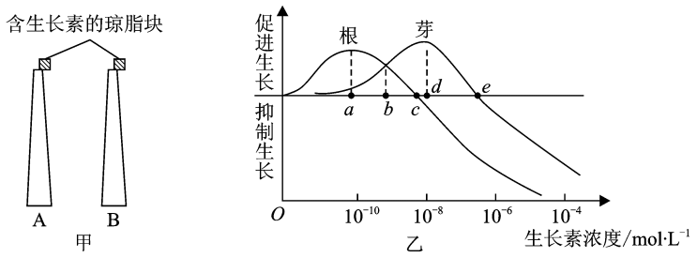
A．图甲中的生长素在A中由形态学上端向下端运输，B中的运输方向相反
B．用含不同生长素浓度的琼脂块处理A时，其弯曲生长的程度均不相同
C．图乙d点时生长素的浓度对根尖和芽的生长作用相同
D．若琼脂块内生长素含量为图乙b点对应的浓度，A和B均表现为向左弯曲生长
5．下列现象中，最能说明生长素作用两重性的是（ ）
A．茎的向光性 B．顶端优势
C．胚芽鞘的向光弯曲生长 D．含羞草的小叶受到刺激立即下垂
6．下图表示不同浓度的生长素对植物生长的作用，据图分析下列说法错误的是（ ）
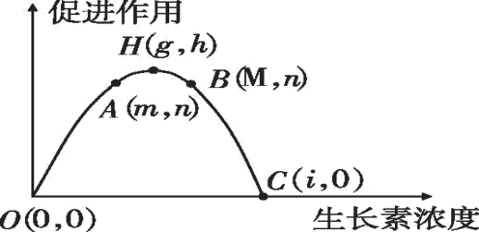
A．若向光性幼苗的向光侧生长素浓度为m，则其背光侧浓度为大于m，小于M
B．若背地性茎的近地侧生长素浓度为M，则其远地侧浓度为大于0，且小于m
C．若向地性根的远地侧生长素浓度为m，则其近地侧浓度范围为大于i
D．茎的背地性、根的向地性均体现了生长素作用的两重性
7．如图所示实验中，把含有生长素的琼脂小块分别放在甲、乙、丙三株切去尖端的幼苗断面的不同位置上．然后从左侧以单侧光照射一段时间。下面实验结果中不正确的是（ ）
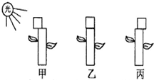
A．甲、乙、丙都弯向光源生长 B．甲向右弯曲生长
C．乙直立生长 D．丙向左侧弯曲生长
8．下列是关于植物生长素发现过程的一些说法，错误的是（ ）
A．达尔文设计简单而富有创造性的实验来证实人们熟视无睹的现象
B．如果詹森用云母片代替琼脂片，胚芽鞘产生的物质也能传递给下部
C．拜尔证实了植物的向光性确实和某种“影响”的分布不均有关
D．拜尔的实验是在黑暗环境中进行的

